Тема: «Первичные средства пожаротушения»
К первичным средствам пожаротушения относятся простейшие приборы, используемые работающими и членами ДПД при возникновении пожара. К ним относятся ручные огнетушители, внутренние пожарные краны, песок, кошма или асбестовое покрывало, пожарный инвентарь. Эти средства применяют для тушения загораний и пожаров в начале их возникновения, а также для разборки конструкций в ходе тушения.
Пожарные щиты первичных средств пожаротушения предназначены для концентрации и размещения в определенном месте ручных огнетушителей, немеханизированного пожарного инвентаря и инструмента, применяемого при ликвидации загораний в одноэтажных зданиях, где не предусмотрено противопожарное водоснабжение. Пожарный щит имеет порядковый номер, располагается в доступном месте и окрашивается в красный сигнальный цвет. Допускается установка пожарных щитов в виде навесных шкафов с закрывающимися дверцами, которые позволяют визуально определить вид хранящихся средств пожаротушения и инвентаря. Дверцы должны быть опломбированы и открываться без ключа и больших усилий. Необходимо, чтобы крепление средств пожаротушения и инвентаря обеспечивало быстрое их снятие без специальных приспособлений или инструмента. Количество пожарных щитов на объекте не регламентируется и определяется только спецификой местных условий, а также удобством их пользования и надзора за их содержанием. Пожарный щит должен содержаться в чистоте.
Пожарные щиты содержат следующий инвентарь: лопату, топор, лом, багор, ведро (рис. 28). При помощи этих инструментов можно открыть запертую дверь в комнату, где произошло возгорание, засыпать небольшой очаг песком или залить водой. Этими инструментами можно отделить горящую часть строения или мебели, предотвратив распространение огня на другие предметы. Пожарный инвентарь должен использоваться только в случае пожара и всегда находиться в хорошем состоянии и строго на своих местах.
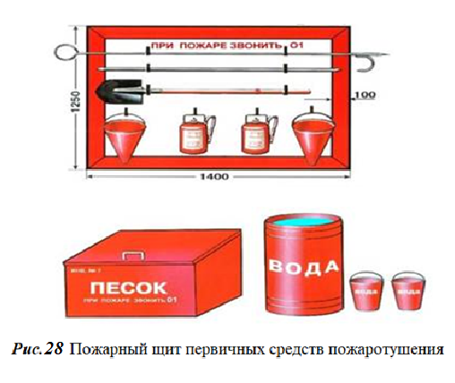

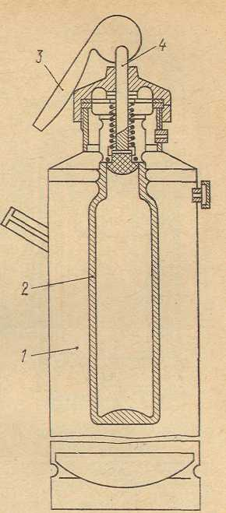
По типу огнетушащего вещества существующие огнетушители делят на пенные, газовые, порошковые.
В химически-пенных огнетушителях (рис. 29) образование пены в момент их использования происходит за счет химической реакции, протекающей при смешивании кислотной (смесь сульфата железа (III) и серной кислоты) и щелочной частей (бикарбоната натрия с солодковым экстрактом и воды) заряда. Выделяющийся при реакции газообразный диоксид углерода создает в баллоне повышенное давление, благодаря чему происходит выброс струи пены через специальное отверстие - спрыск. В настоящее время применяют ручные химически-пенные огнетушители ОХП-10, ОП-М, 0П-9ММ.
Для пуска огнетушителя в работу нужно
шпилькой прочистить спрыск, повернуть расположенную на крышке огнетушителя рукоятку до отказа (на 180° в вертикальной плоскости), взять огнетушитель правой рукой за боковую ручку, а левой - за юбку под нижним днищем и быстро перевернуть крышкой вниз (огнетушитель
Рис. 29. Огнетушитель химически-пенный ОХП-10:
1 - корпус; 2 -колба; 3 - рукоятка; 4 - клапан с пружиной.
не требует для приведения в действие каких-либо ударов). Длина выбрасываемой огнетушителем струи пены
- около 8 м, продолжительность работы – 60 - 65 с.
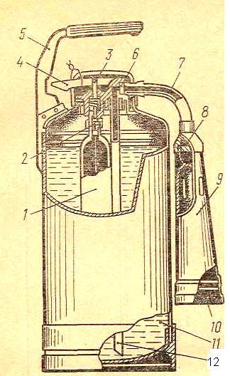
Пенные огнетушители используют для тушения загораний почти всех твердых веществ и некоторых легковоспламеняющихся жидкостей (бензин, керосин и др.). Одним огнетушителем можно потушить горящую жидкость на площади 0,75 - 1 м². Этого вида огнетушителями нельзя тушить загоревшиеся электрические установки и электросети, находящиеся под напряжением, так как пена является проводником электрического тока; щелочные металлы, потому что они, взаимодействуя с водой, выделяют водород; спирты, разрушающие пену.
Рис. 30. Воздушно-пенный огнетушитель ОВП-5:
1 - баллон высокого давления; 2-бронзовая
мембрана; 3-шток; 4 - пусковой рычаг; 5 -рукоятка;
6 – пергаментная мембрана; 7 - выкидная трубка;
8 - распылитель; 9 - раструб; 10- кассета с сетками;
11 - пенообразователь; 12 - сифонная трубка.
В воздушно-пенных огнетушителях (ОВП-5, ОВП-10) в качестве заряда залит 6%-ный раствор пенообразователя ПО-1 (рис. 30). Для выталкивания заряда используют баллон с углекислотой. Огнетушитель имеет сифонную трубку с насадкой для получения воздушно-механической пены. Для приведения огнетушителя в действие нажимают на пусковой рычаг. При этом шток прокалывает мембрану баллона, а углекислота, выходя из баллона, создает давление, под действием которого раствор по сифонной трубке поступает через распылитель к насадке, где в результате перемешивания раствора с воздухом образуется воздушно-механическая пена.

К газовым огнетушителям относятся углекислотные, аэрозольные, углекислотно-бромэтиловые. Они предназначены для тушения загораний электрических установок,
находящихся под напряжением, двигателей внутреннего сгорания, автомобилей, книг,
ценных материалов в музеях, архивах и т. п.
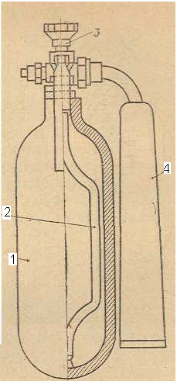
В настоящее время, выпускают следующие типы углекислотных огнетушителей: ОУ-2 (рис. 31), ОУ-5, ОУ-8. Огнетушитель ОУ состоит из стального баллона вместимостью соответственно 2, 5 и 8 л, запорно-пускового приспособления (вентиля) и диффузора (раструба), предназначенного для получения снегообразного диоксида углерода. Огнетушитель заполняют жидкой углекислотой (масса огнетушителя с баллоном должна быть; соответственно 6,25; 13,35 и 19,7 кг) под давлением 7 МПа. При открывании; вентиля жидкий диоксид углерода изливается через диффузор, испаряется, занимая в газовой фазе объем в 400—500 раз больший. Быстрое испарение приводит к образованию твердого белого порошка - «снега», имеющего температуру -79 °С. Длина выбрасываемой струи составляет 2—3,5 м, продолжительность работы - 30 - 40 с. Передвижные углекислотные огнетушители (ОУ-80, ОУ-400, УП-1 М) предназначены для тушения горючих и легковоспламеняющихся жидкостей на площади до 5 м².
Углекислотно-бромэтиловые огнетушители (ОУБ-3А, ОУБ-7А, рис. 32) имеют стальные баллоны- емкостью соответственно 3,2 и 7,4 л. Их заправляют бромэтаном и диоксидом углерода. Для выбрасывания заряда в них накачивают воздух под давлением 0,843 МПа. Время действия этих огнетушителей - 35 с, длина струи – 3 - 4,5 м. Применяют их в тех случаях, что и углекислотные, но огнегасительный эффект их выше.
Рис. 31.Огнетушитель ОУ-2:
1 - баллон; 2 - трубка;
3 - вентиль; 4 – раструб.
В последнее время для тушения щелочных металлов, двигателей внутреннего сгорания, электроустановок, горючих и легковоспламеняющихся жидкостей стали использовать порошковые огнетушители.
В качестве огнетушащих веществ в них применяют галоидированные углеводороды. Работа порошковых ручных огнетушителей ОПС-6 и ОПС-10 основана на принципе выбрасывания огнетушащего порошка под действием сжатых газов, заключенных в баллончике, присоединенном к корпусу огнетушителя. Эти огнетушители могут ликвидировать огонь на 0,15 - 0,25 м² при продолжительности работы 40 - 80 с. Огнетушитель ОП-1 «Момент» предназначен для тушения загораний на двигателях автотранспорта и электрооборудования, находящегося под напряжением. Им нельзя тушить твердые и тлеющие материалы. В состав порошков входит гидрокарбонат натрия с добавлением талька, стеаратов металлов железа, алюминия, магния. Во время тушения горящую поверхность посыпают порошком из огнетушителя.
Размещение огнетушителей должно соответствовать следующим требованиям: высота подвески должна быть не более 1,5 м до нижнего торца огнетушителя и на расстоянии не менее 1,2 м от края двери при ее открывании; огнетушитель следует устанавливать так, чтобы видна была инструктивная надпись на его корпусе. Зарядку и перезарядку огнетушителя проводят в соответствии с инструкцией. Газовые огнетушители необходимо предохранять от нагревания. Пенные огнетушители в зимнее время желательно перенести в отапливаемое помещение.
В качестве первичных средств пожаротушения могут быть использованы также песок, кошма или асбестовое покрывало. Противопожарный инвентарь окрашивают в красный цвет, его запрещается, использовать на какие бы то ни было нужды. Ящики для песка плотно закрывают крышками. Песок при обнаружении комкования и увлажнения необходимо сушить и просеивать.
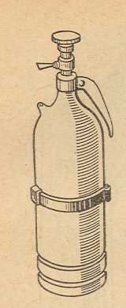
Асбестовое полотно, войлок (кошму) рекомендуется хранить в металлических футлярах с крышками, раз в месяц сушить и очищать от пыли. Багры, ломы, лопаты, топоры, ведра следует периодически очищать, окрашивать и смазывать. К пожарному инвентарю всегда должен быть свободный доступ. Комплект первичных средств собирают на специальных щитах, находящихся на видных и доступных местах.
На каждом пожарном щите должны быть: топоры - 2 шт.; ломы и лопаты по 2 шт.; огнетушители - 2 шт.; багры железные - 2 шт.;
ведра - 2 шт.; возле щита должен стоять ящик с песком емкостью не менее 0,5 мм³.

Рис. 32. Огнетушитель
ОУБ-7.

Контрольные вопросы
1. Кто несет ответственность за пожарную безопасность в мастерских?
2. Какие меры пожарной безопасности необходимо соблюдать в деревообрабатывающих мастерских?
3. Что относится к первичным средствам пожаротушения?
4. Какой инвентарь находится на пожарном щите?
5. Дайте характеристику огнетушителю
6. Как устроены ручные огнетушители ОХП-10, ОУ-2, ОУБ – 7, ОВП-5?
7. Каков принцип действия каждого огнетушителя?
8. Какие существуют ограничения использования указанных огнетушителей?

